3. La Pentecoste
L’identikit dello Spirito

Un’ identità da riconoscere ~ At 2,1-13
Mentre stava compiendosi il giorno della Pentecoste, si trovavano tutti insieme nello stesso luogo. Venne all'improvviso dal cielo un fragore, quasi un vento che si abbatte impetuoso, e riempì tutta la casa dove stavano. Apparvero loro lingue come di fuoco, che si dividevano, e si posarono su ciascuno di loro, e tutti furono colmati di Spirito Santo e cominciarono a parlare in altre lingue, nel modo in cui lo Spirito dava loro il potere di esprimersi.
Abitavano allora a Gerusalemme Giudei osservanti, di ogni nazione che è sotto il cielo. A quel rumore, la folla si radunò e rimase turbata, perché ciascuno li udiva parlare nella propria lingua. Erano stupiti e, fuori di sé per la meraviglia, dicevano: "Tutti costoro che parlano non sono forse Galilei? E come mai ciascuno di noi sente parlare nella propria lingua nativa? Siamo Parti, Medi, Elamiti, abitanti della Mesopotamia, della Giudea e della Cappadòcia, del Ponto e dell'Asia, della Frìgia e della Panfìlia, dell'Egitto e delle parti della Libia vicino a Cirene, Romani qui residenti, Giudei e prosèliti, Cretesi e Arabi, e li udiamo parlare nelle nostre lingue delle grandi opere di Dio". Tutti erano stupefatti e perplessi, e si chiedevano l'un l'altro: "Che cosa significa questo?". Altri invece li deridevano e dicevano: "Si sono ubriacati di vino dolce".

Per iniziare
I discepoli sono riuniti insieme, il cammino della nuova chiesa è iniziato. Ma ecco che Luca descrive un evento che cambia questa piccola comunità. È un vero e proprio incontro con Dio, difficile da descrivere a parole. Prova a pensarti anche tu riunito con i discepoli in quella casa.

Per entrare
Gesù
La Pentecoste
É la festa ebraica del cinquantesimo giorno, che nel tempo acquistò nuovi significati. Originariamente festa agricola del raccolto, divenne in un secondo momento la Festa delle Settimane (una settimana di settimane) e si celebra 7 settimane dopo la Pasqua (Pesach). Essa divenne poi la festa del dono della legge sul Monte Sinai (Es 19-20).
I primi cristiani associarono questa festa al dono della nuova legge di Dio, quella dello Spirito Santo ricordata negli Atti, e iniziarono a celebrare la Pentecoste solo dopo il secolo IV.
Dov’è Gesù? In questo evento fondamentale della storia di Dio con l’uomo non viene neppure nominato. Eppure la sua presenza è palpabile in questo racconto. Ci dice come è presente Gesù oggi, tra noi. È presente nello Spirito Santo, che non è una forza magica, uno stato di elevazione spirituale mistica, ma è la presenza viva di Gesù, Figlio di Dio, dentro di noi. Lo Spirito è il dono che Lui aveva promesso ai suoi. In questi giorni di “assenza” di celebrazioni e segni, chiediamo a Dio che faccia sentire in noi più forte la voce del suo Spirito.

Chiesa
Abbiamo presente tutti l’immagine di piazza S. Pietro vuota, con il Papa in preghiera per la pandemia: di fronte a lui un colonnato che stringe in un abbraccio tutto il mondo. È l’immagine di una chiesa universale, che parla a tutti. La chiesa nasce così, gli atti ce lo raccontano: un piccolo gruppo, ma che è universale, aperto, che parla a tutti anche a chi non crede o ha un credo diverso. Non ci sono confini nella chiesa.

Risurrezione
Sono gli apostoli che parlano molte lingue o la folla che improvvisamente capisce la loro? In questo brano emerge la capacità di parlare un linguaggio che è compreso da tutti, che va al di là dello specifico linguaggio di ognuno: questo è un evento di risurrezione, qualcosa di inedito. Quello che dicono gli apostoli, è capito da tutti, si fa vicino alla lingua alla cultura e alla sensibilità di ognuno.

Scritture
Questo brano fa da contraltare ad un episodio famoso dell’antico testamento, la torre di Babele (Genesi 11). Prova a rileggerlo e metterlo a confronto. L’orgoglio e la volontà di omologazione dell’uomo causano in questo racconto la confusione e la dispersione. Negli Atti, la forza dello Spirito permette che ognuno sia raggiunto dall’Annuncio del Regno nel proprio linguaggio. Il regno di Dio non annulla le diversità.

Il testimone

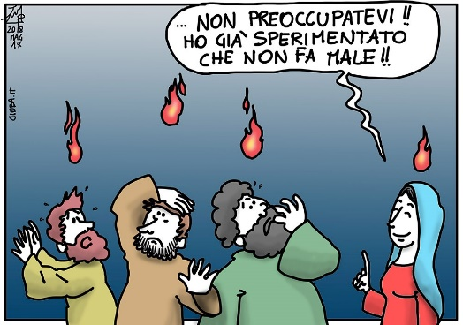 | 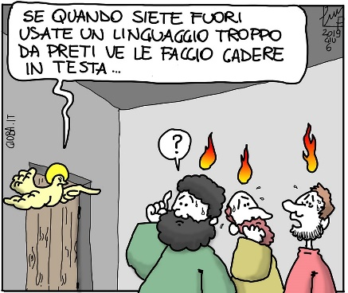

La sua Parola diventa la nostra preghiera
Il salmo 103 è un inno al Signore per la creazione ed una lode alla potenza del suo Spirito, che dona la vita e rinnova ogni creatura.

Dal Salmo 103
Benedici il Signore, anima mia!
Sei tanto grande, Signore, mio Dio!
Quante sono le tue opere, Signore!
Le hai fatte tutte con saggezza;
la terra è piena delle tue creature.

Togli loro il respiro: muoiono,
e ritornano nella loro polvere.
Mandi il tuo spirito, sono creati,
e rinnovi la faccia della terra.

Sia per sempre la gloria del Signore;
gioisca il Signore delle sue opere.
A lui sia gradito il mio canto,
io gioirò nel Signore.

